Främre Korsbandsrekonstruktion
Hemprogram och information efter att Du fått ett nytt främre korsband

Viktig information angående Din rehabilitering
- Viktigt att ta ut rörligheten tidigt efter operationen så att knäet inte blir stelt.
- Ingen träning ska ge smärta, men visst obehag kan accepteras i början.
- Vila ingår i rehabiliteringen. Överdriv inte träningen. Vävnadsläkning!
- Vid problem att sträcka knäet, lägg en ihoprullad handduk under hälen/ vaden och låt knäet hänga i sträckt läger. Du kan även sätta hälen på kanten av en stol så att knäet ”hänger ut”.
- För att undvika svullnad och smärta i knäet efter operationen
- Sov med benet i hög/planläge första nätterna
- I sittande position, lägg upp benet på en stol bredvid Dig
- Kyla med till exempel en fryst ärtpåse runt knäet. Lägg en tunn handduk emellan för att undvika frysskador
- Trampa kraftigt med fötterna (fotpump) så ofta Du kan
- Undvik att vara för aktiv första veckan.
- Värkmedicineringen skall följas initialt och tas med fördel ca 30 minuter innan träning
- Du som patient ansvarar själv för Din träning och enligt de instruktioner Du fått. Träffa gärna fysioterapeut efter 2 veckor efter operation för uppföljning och stegring av rehabprogram.
Du skall ej stegra Din träning om Du har ont. Läkning måste få ta sin tid.

Du har opererats med en främre korsbandsrekonstruktion- fått ett nytt korsband.

Ditt trasiga korsband har ersatts med ett nytt korsband. Det nya korsbandet består antingen av en portion av knäskålssenan eller av hamstringssena(or). Rehabiliteringen är lika oavsett vilken metod som använts.

Målet med operationen är att förbättra stabiliteten så att Du kan återuppta de aktiviteter Du hade innan skadan.
Kryckkäppar
Kryckkäppar används så länge en osäkerhet finns och så länge Du haltar, ca 2 veckor.
I trappa: UPPFÖR - TA DET FRISKA BENET FÖRST
NEDFÖR - TA DET OPERERADE BENET FÖRST

Rehabträning

Rehabträning
Du förväntas göra de initiala övningarna tre gånger per dag, varje övning ca 10 gånger.
Viktigt att du aktiverar framsida lår muskulaturen när du utför övningarna.
Utföres ca 3 gånger per dag! | Ca 10 gånger per tillfälle
Pumpa kraftigt med fötterna  – bra för cirkulationen. | 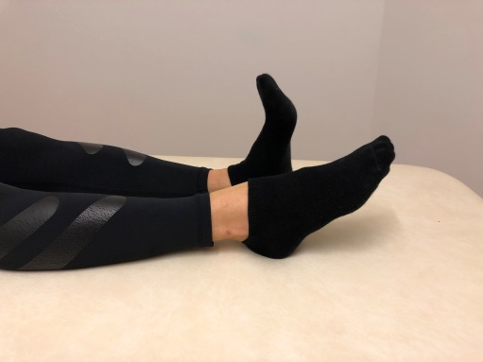
Sitt eller ligg på plant underlag.  Böj i knä och höft så långt som är möjligt. Sträck sedan ut fullt och pressa knävecket mot underlaget.  Du kan med fördel också sitta på en stol med foten på golvet och föra foten så långt bak och så långt fram Du kan. | 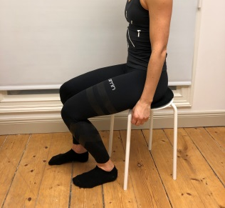  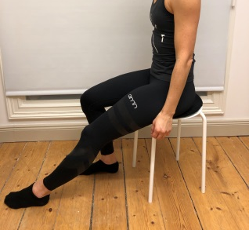  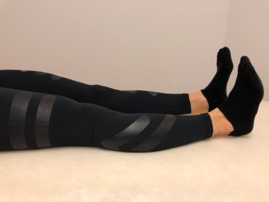  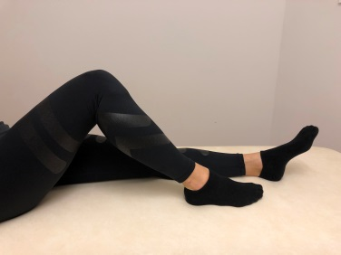
Efter en vecka kan dessa övningar påbörjas  Sitt på en stol eller bänk. Sträck och böj benet så mycket Du kan i båda lägena. Håll kvar några sekunder i varje läge och återgå långsamt. | 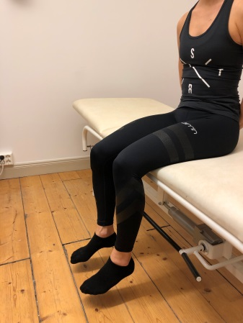  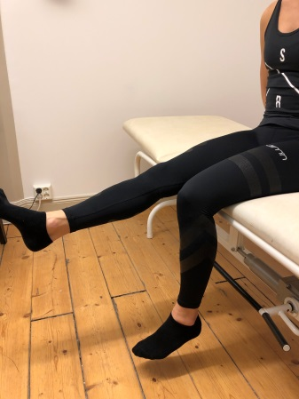
Ligg ner, spänn främre lårmuskulaturen och sträck benet med tårna vinklade mot magen. Lyft benet i rakt läge mot taket. Håll kvar en stund och sänk sakta tillbaka. | 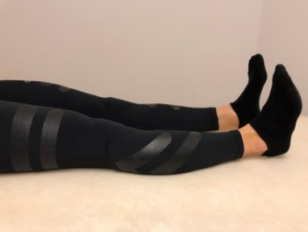  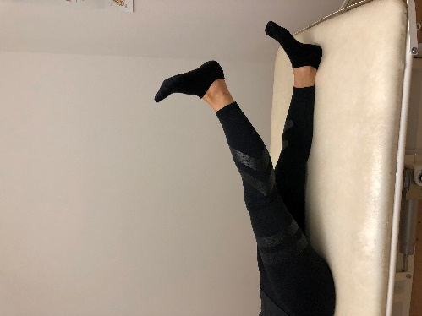

Ligg på mage. Sätt i tårna i underlaget och pressa knävecken upp mot taket | 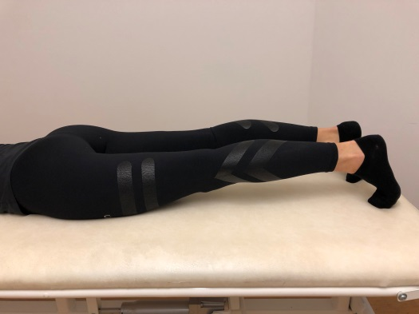
Ligg på mage. Böj i knäna genom att föra hälarna mot rumpan. Sänk sakta tillbaka. | 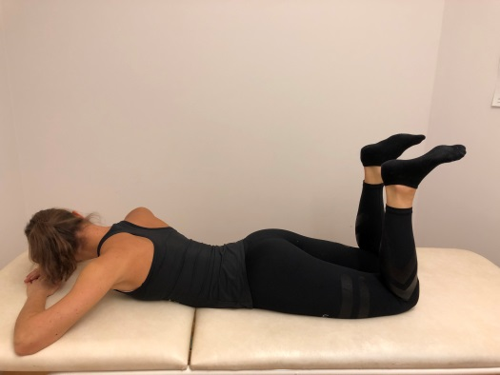
Håll i Dig i något fast. Gör en kontrollerad knäböj till ca 60 grader. Res Dig sen och gör en tåhävning | 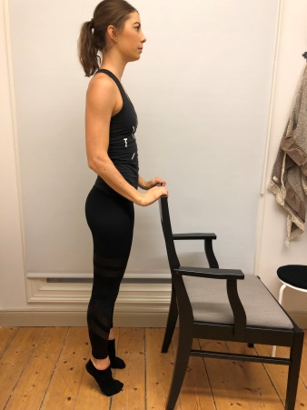  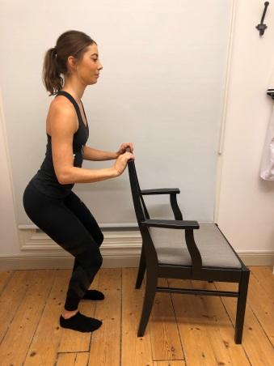
Stå brett isär och gör en tyngdöverföring sida till sida.  God kontroll av knät så att knä föres över fot. | 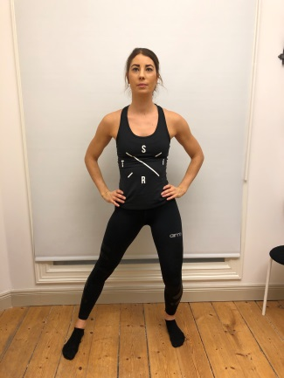  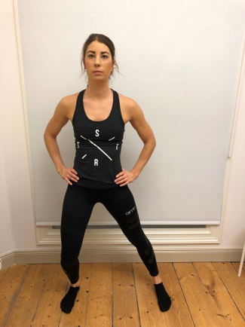
Programmet har tagits fram av Leg. sjukgymnast Anna Hedblom Rahme och Docent Hans Rahme

Generella riktlinjer gällande vad Du får göra
- Använda kryckkäppar så länge Du haltar. Du kan stödja på det opererade benet, så mycket som känns bra. Det är ok att släppa kryckkäppar när Du har kontroll på knäet.
- Kortare promenader går bra första veckan efter operationen, så länge knäet inte svullnar upp i samband med promenaden. Längre promenader kan du börja med när du går utan hälta, men var uppmärksam på svulland och smärta under/efter.
- Direkt efter operationen har många svårt att aktivera framsida lårmuskel. Det är normalt men trots det är det mycket viktigt att DU ofta övar på att spänna muskeln för att återfå den neuromuskulära kontrollen.
- Sov i den ställning som känns bra.
- Cykla på motionscykel när förbandet är borttaget såret är läkt.
- Bilkörning ska till en början undvikas och kan återupptas när god kontroll och styrka uppnåtts i benet, oftast ca 4–6 veckor efter operationen beroende på biltyp och vilket ben som opererats. Tänk på att smärta och starka mediciner påverkar körförmågan.
- Det tar lång tid innan man är helt återställd efter en främre korsbandsrekonstruktion. Hur lång tid rehabiliteringen tar beror på funktionsnivå före operationen samt läkning och målsättning efter operationen. Efter 8-10 månader mår de flesta bra och återgått till ett aktivt liv. Dock brukar tydliga skillnader i styrka och uthållighet mellan det opererad och friska benet ses även 12 månader efter op. Se till att bibehålla goda träningsrutiner under långtid framöver!

